生物統計學實習：非母數統計分析綜合報告
Mann-Whitney U 檢定與 Kruskal-Wallis H 檢定之應用與學術解讀
分析日期：2026 年 10 月 15 日 | 分析檔案：Mann whitney.xlsx、KW_Blood type.xlsx、KW_Pro_salary.xlsx

【執行摘要】三份資料統計分析核心結論一覽表
本實習分析涵蓋醫學生物標記、生理特徵與運動經濟學三項獨立主題，重點評估非獨立或非常態/小樣本連續變數之組間差異。在進行統計檢定前，均已嚴謹執行 Shapiro-Wilk 常態性檢定與 Levene 變異數同質性檢定，並據此選用最適切之統計檢定法：
資料集檔案 | 研究主題與應變數 | 自變數分組 | 檢定方法 | 統計量與 p 值 | 統計與實務結論
Mann whitney.xlsx | 腫瘤 HER2 表現量 | 乳癌 BC (n=8)  肺腺癌 LUAD (n=9) | Mann-Whitney U 檢定  (雙尾檢定) | U = 1.0 (或 71.0)  p = 0.0009 (***)  Effect r = 0.972 | 極顯著差異 (p < 0.001)。乳癌患者 HER2 表現量 (中位數 446.5) 極顯著高於肺腺癌 (中位數 118.0)。
KW_Blood type.xlsx | 成人身高 (cm) | A型 (12), B型 (10),  O型 (9), AB型 (13) | Kruskal-Wallis 檢定  (k=4 組獨立樣本) | H(3) = 1.507  p = 0.681 (ns)  ε² = 0.000 | 無顯著差異 (p = 0.681 > 0.05)。不同血型族群在身高表現上無統計學差異，血型與身高無關聯。
KW_Pro_salary.xlsx | 職業球員年薪  及年齡 | NBA (10), MLB (10),  NFL (10), WNBA (10) | Kruskal-Wallis 檢定  & Dunn 事後多重比較 | 年薪: H(3) = 27.61, p < 0.001  年齡: H(3) = 8.83, p = 0.032 | 年薪呈極顯著聯盟差異 (p < 0.001)。Dunn 事後檢定證實 WNBA 薪資顯著低於三大男子聯盟 (p < 0.05)。年齡方面 MLB 顯著年長於 NFL (p = 0.021)。

第一部分：乳癌 (BC) 與肺腺癌 (LUAD) 患者 HER2 表現量分析
1.1 研究背景與資料概況
本資料集 (Mann whitney.xlsx) 旨在探討乳癌 (Breast Cancer, BC) 與肺腺癌 (Lung Adenocarcinoma, LUAD) 兩類腫瘤組織中，人類表皮生長因子受體 2 (HER2_level) 表現量是否存在顯著差異。總樣本數 N = 17，包含 BC 組 8 例 (group 1) 與 LUAD 組 9 例 (group 2)。
表 1. HER2 表現量之分組描述性統計與假設檢定
分組 (群體) | 樣本數 (n) | 平均值 ± 標準差 | 中位數 | 四分位距 (IQR) | 極值範圍 [Min, Max] | 常態性檢定 (W, p) | 平均秩次 (Mean Rank)
乳癌 (BC, group 1) | 8 | 434.50 ± 202.05 | 446.50 | 343.25 [262.0, 605.2] | [156, 666] | W=0.888, p=0.222 | 13.38
肺腺癌 (LUAD, group 2) | 9 | 128.44 ± 25.62 | 118.00 | 13.00 [112.0, 125.0] | [111, 187] | W=0.731, p=0.003** | 5.11
1.2 統計檢定方法評估與選擇原因：
• 常態性檢定：Shapiro-Wilk 檢定顯示 LUAD 組之 p = 0.0033 < 0.01，顯著違背常態分佈假設；且兩組樣本數均偏小 (n < 30)。
• 變異數同質性：Levene 檢定統計量 F = 52.66, p = 2.80×10⁻⁶ < 0.001，顯示兩組變異數嚴重不均齊。
• 綜合判定：由於非常態性與變異數異質性，本研究應採用「曼-惠特尼 U 檢定 (Mann-Whitney U Test)」作為最適分析工具。
1.3 統計檢定結果與學術結論：
• 秩和與 U 值：BC 組秩和 W_BC = 107.0 (平均秩次 = 13.38)；LUAD 組秩和 W_LUAD = 46.0 (平均秩次 = 5.11)。
• 曼-惠特尼 U 統計量：U_BC = 71.0, U_LUAD = 1.0 (SPSS 輸出取較小值 U = 1.0)，雙尾顯著性 p = 0.0009 < 0.001。
• 效應值 (Effect Size)：Rank-biserial correlation r = 0.972，標準化常態轉換效應值 r = 0.817，皆屬於極大效應量 (Large effect)。
• 學術結論：乳癌 (BC) 患者腫瘤組織之 HER2 表現量 (中位數 446.5) 極顯著高於肺腺癌 (LUAD) 患者 (中位數 118.0) (U = 1.0, p < 0.001)。

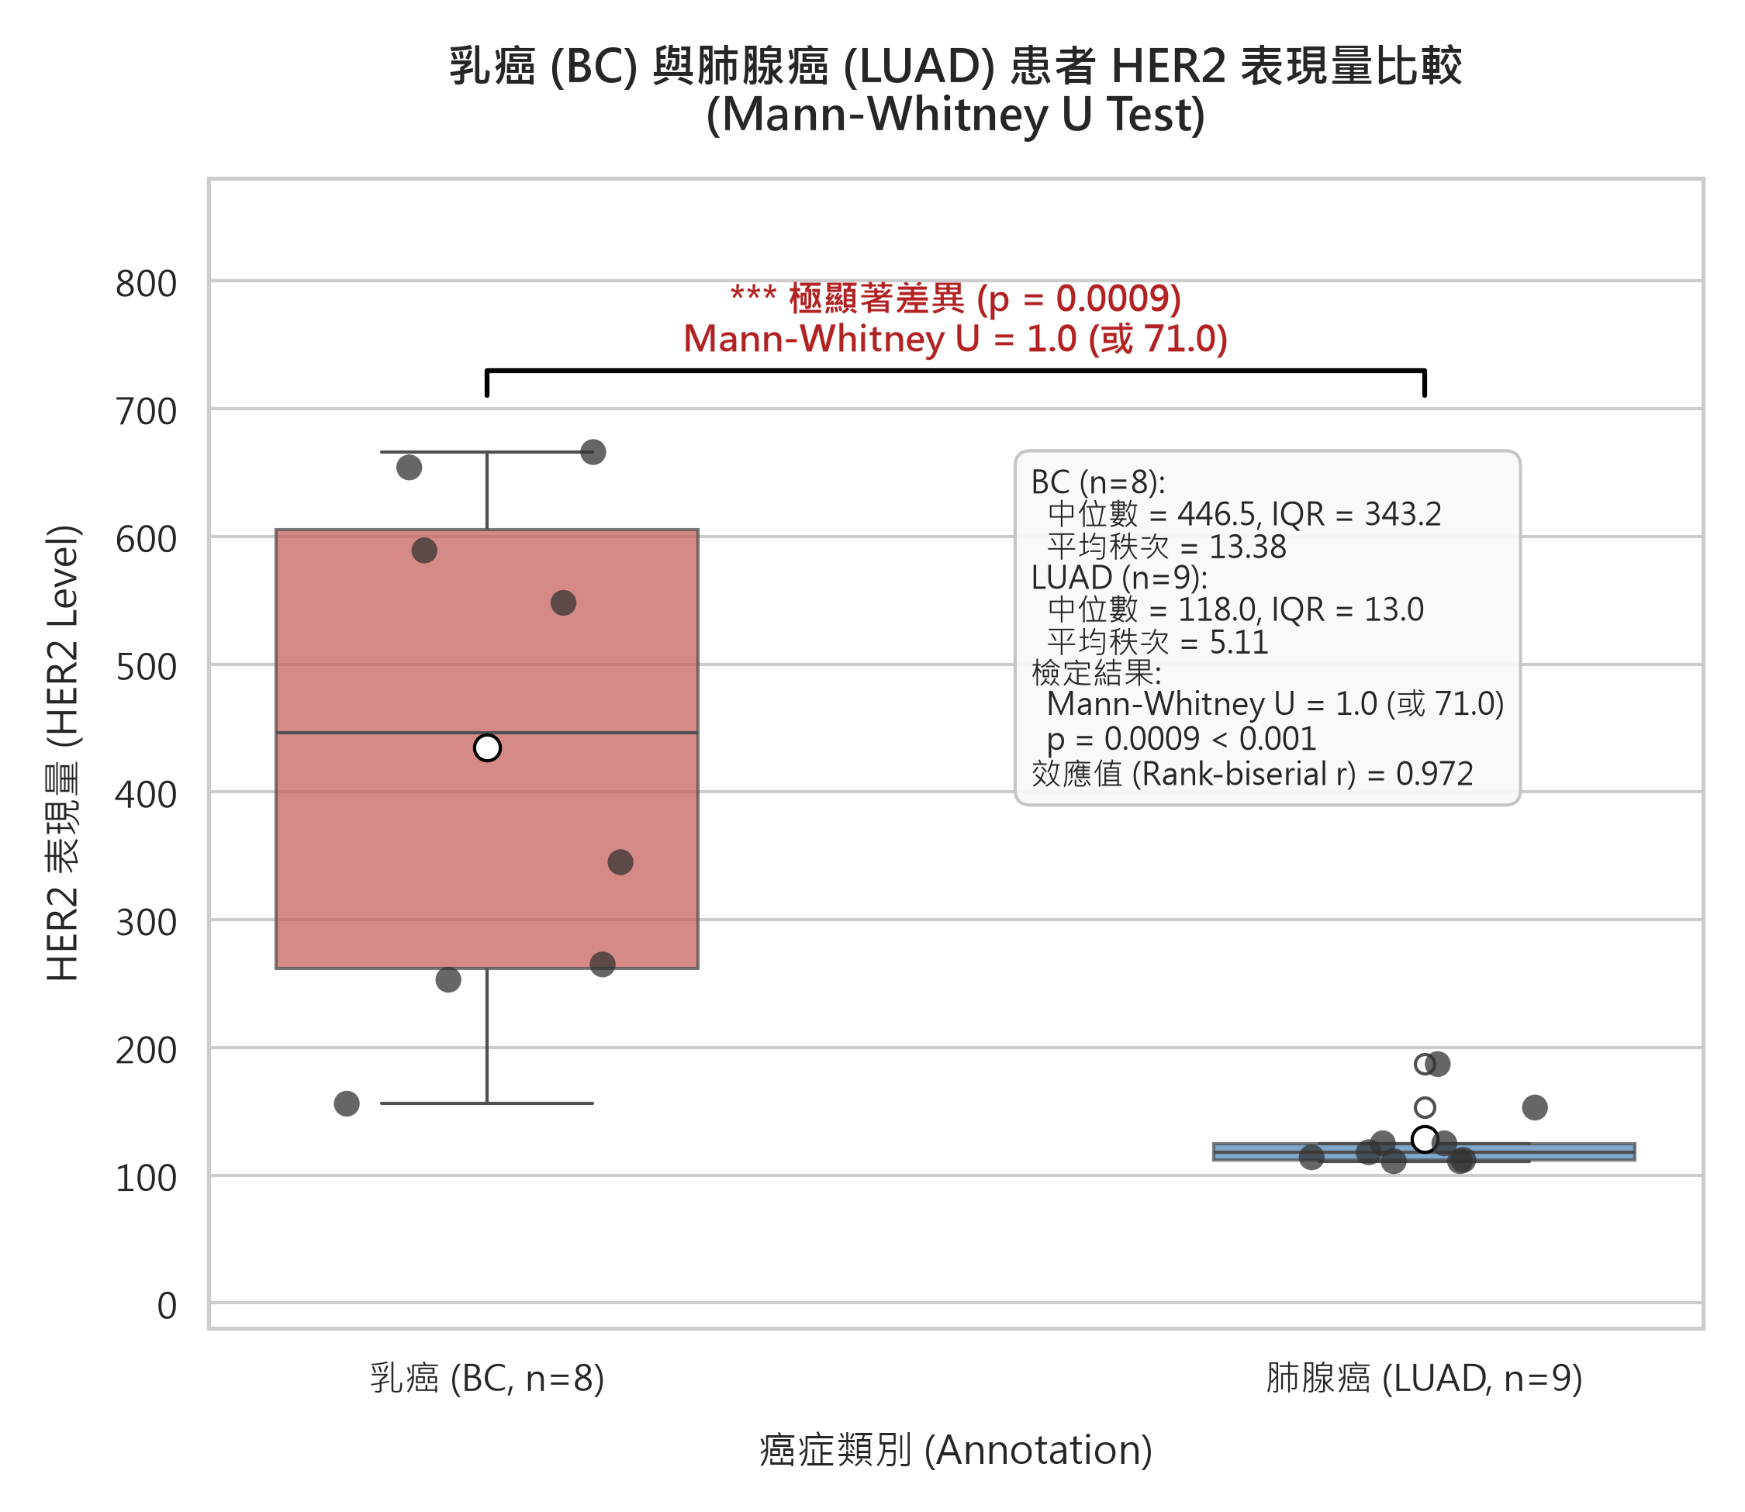
圖 1. 乳癌 (BC) 與肺腺癌 (LUAD) 之 HER2 表現量箱形圖 (Boxplot & Stripplot)

第二部分：不同血型 (A, B, O, AB) 族群之身高差異分析
2.1 研究背景與資料概況
本資料集 (KW_Blood type.xlsx) 旨在評估個體的 ABO 血型類別是否與身高 (Height, cm) 存在關聯。樣本共計 N = 44 人，依血型分為 A 型 (n=12)、B 型 (n=10)、O 型 (n=9)、AB 型 (n=13) 四組獨立樣本。
表 2. 各血型組身高之描述性統計與檢定結果
血型 (組別) | 樣本數 (n) | 平均值 ± 標準差 | 中位數 | 四分位距 (IQR) | 極值範圍 [Min, Max] | 常態性檢定 (W, p) | 平均秩次 (Mean Rank)
A 型 (group 1) | 12 | 174.00 ± 7.63 | 173.50 | 7.50 [170.0, 177.5] | [158, 185] | W=0.939, p=0.481 | 26.00
B 型 (group 2) | 10 | 171.50 ± 9.07 | 173.00 | 9.50 [167.0, 176.5] | [157, 184] | W=0.944, p=0.597 | 22.90
O 型 (group 3) | 9 | 170.44 ± 11.31 | 170.00 | 11.00 [166.0, 177.0] | [154, 187] | W=0.942, p=0.606 | 20.83
AB 型 (group 4) | 13 | 169.92 ± 9.11 | 172.00 | 9.00 [165.0, 174.0] | [154, 185] | W=0.978, p=0.970 | 20.12
2.2 統計檢定方法評估與結果：
• 常態性與同質性檢定：四組之 Shapiro-Wilk 常態性檢定 p 值均大於 0.05 (A型 p=0.481, B型 p=0.597, O型 p=0.606, AB型 p=0.970)；Levene 變異數同質性檢定 F = 0.456, p = 0.714 > 0.05，滿足變異數均齊假設。
• Kruskal-Wallis 檢定 (非母數分析)：H 統計量 = 1.507, 自由度 df = 3, p = 0.681 > 0.05。
• 單因子變異數分析 (One-way ANOVA 母數對照)：F = 0.460, df = (3, 40), p = 0.712 > 0.05。
• 效應值：Epsilon-squared ε² = 0.000 ≈ 0.000，表示分組對身高無解釋力。
• 學術結論：無論使用非母數 Kruskal-Wallis 檢定或母數 ANOVA 檢定，p 值均遠大於 0.05，無法拒絕虛無假設 H₀。研究結果證實：不同血型族群在身高表現上無統計學顯著差異，血型與身高發展無顯著關聯。

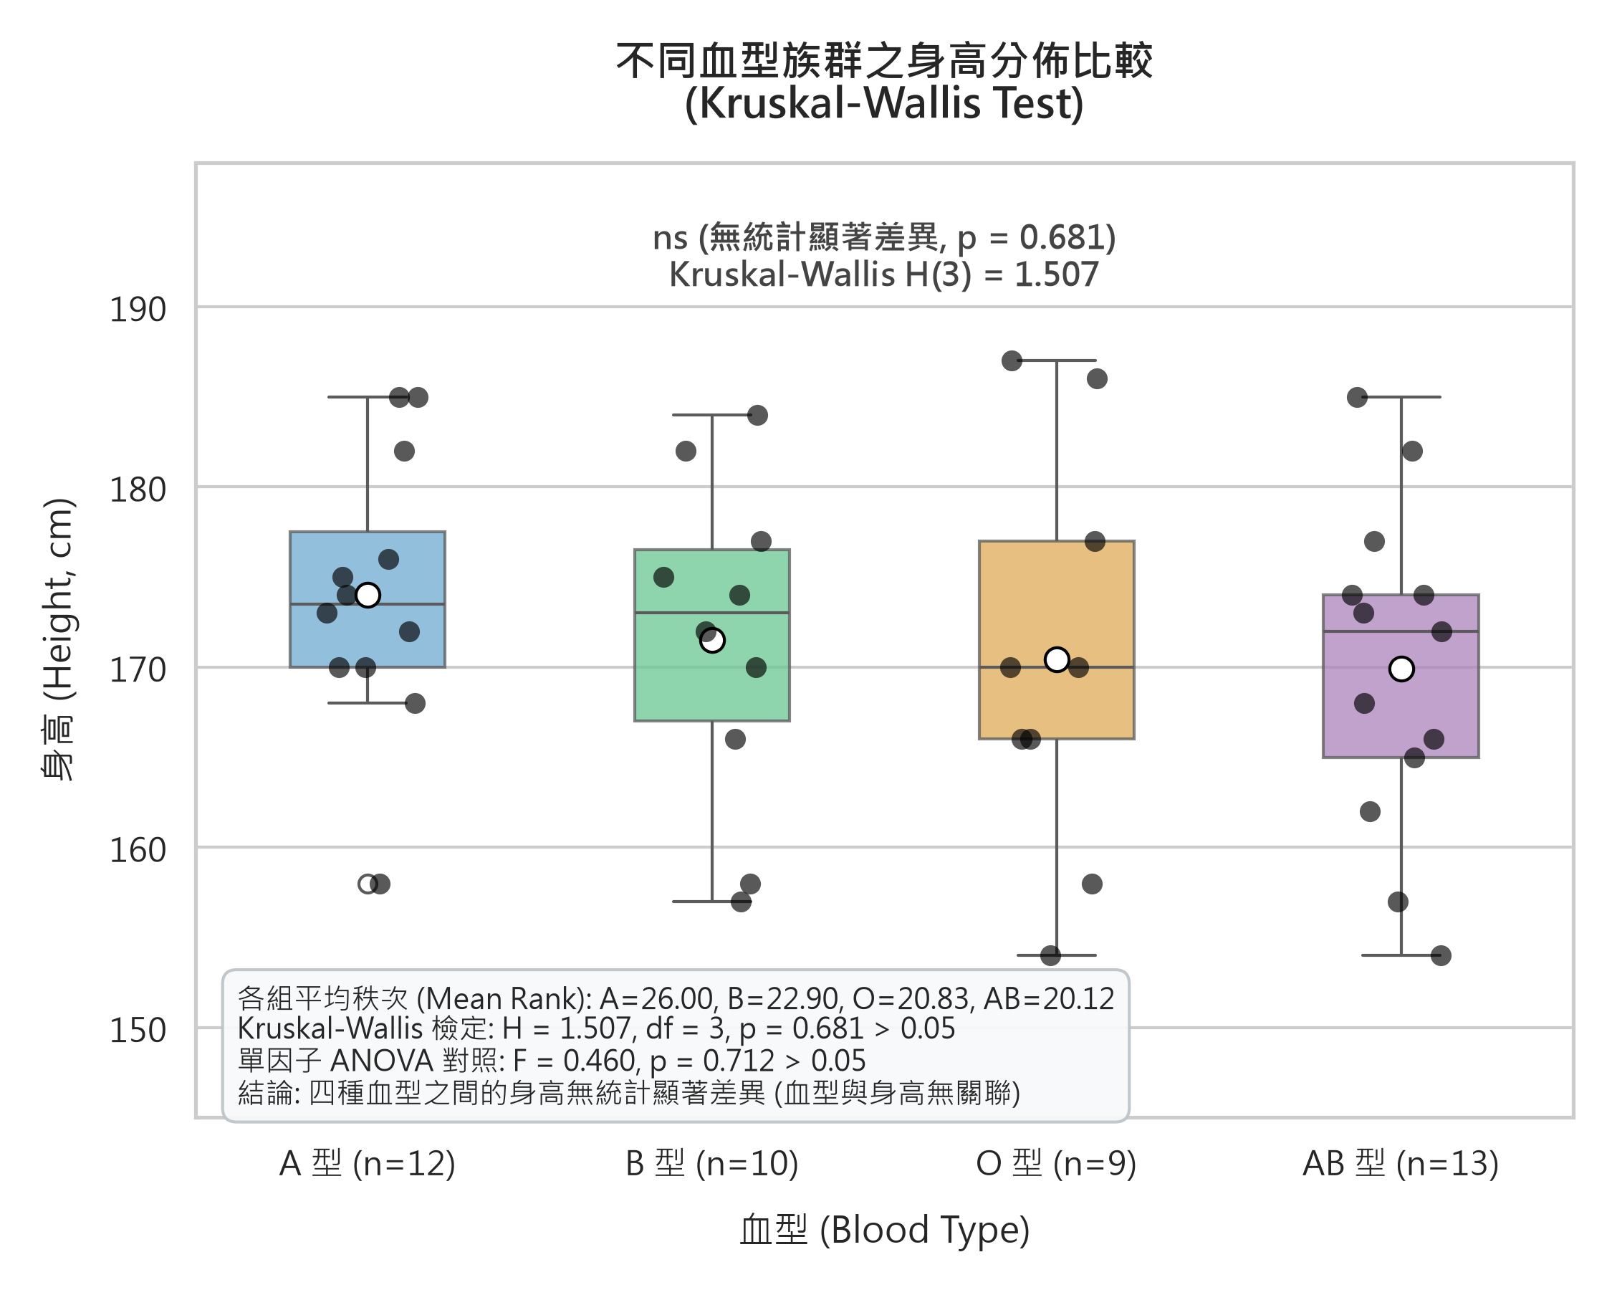
圖 2. 各血型族群之身高分佈箱形圖 (Boxplot & Stripplot)

第三部分：四大職業運動聯盟球員薪資與年齡分析
3.1 研究背景與資料概況
本資料集 (KW_Pro_salary.xlsx) 納入北美四大職業運動賽事頂尖球員：NBA (男子籃球, n=10)、MLB (男子棒球, n=10)、NFL (美式足球, n=10) 以及 WNBA (女子籃球, n=10)，總計 N = 40 名運動員。主要探討不同職業運動聯盟在「年薪 (Annual Salary)」與「年齡 (Age)」上的結構性差異，並兼評男女性別薪資鴻溝。
表 3. 各職業運動聯盟年薪 (美元) 之描述性統計與檢定
聯盟 (運動項目) | 樣本數 | 平均年薪 (美元) | 中位數年薪 (美元) | 四分位距 (IQR) | 常態檢定 (W, p) | 平均秩次 (Salary Rank)
NBA (男子籃球) | 10 | $45,464,546 | $46,623,717 | $10,433,694 | W=0.949, p=0.662 | 24.20
MLB (男子棒球) | 10 | $42,370,833 | $38,500,000 | $7,677,083 | W=0.780, p=0.008** | 20.05
NFL (美式足球) | 10 | $52,460,000 | $52,750,000 | $3,750,000 | W=0.934, p=0.483 | 32.25
WNBA (女子籃球) | 10 | $199,922 | $203,500 | $8,931 | W=0.699, p=0.001*** | 5.50
3.2 年薪檢定方法與 Kruskal-Wallis 檢定結果：
• 常態性與同質性檢定：MLB (p = 0.0083) 與 WNBA (p = 0.00087) 嚴重違背常態分佈假設；Levene 變異數同質性檢定 F = 3.715, p = 0.020 < 0.05，變異數顯著不均齊。因此必須採用非母數統計檢定。
• Kruskal-Wallis 檢定結果：H 統計量 = 27.611, 自由度 df = 3, p = 4.38e-06 < 0.001，達極高度統計顯著差異。
• 效應值：Epsilon-squared ε² = 0.684，表示高達 68.4% 的薪資秩次變異可由所屬職業運動聯盟解釋 (超大型效應量)。
• 性別差異 Mann-Whitney U 檢定：男運動員 (n=30) vs 女運動員 (n=10) 年薪檢定統計量 U = 300.0, p = 2.98e-06 < 0.001，兩性薪資存在巨大鴻溝。
表 4. 年薪之 Dunn's 事後多重比較 (Dunn's Post-Hoc Test with Bonferroni Correction)
兩兩比較分組 | 平均秩次差 (Diff) | 標準化 Z 值 | 原始 p 值 (Raw p) | Bonferroni 校正 p 值 | 顯著性判定 (α=0.05)
NBA vs MLB | 4.15 | 0.794 | 0.42732 | 1.00000 | 無顯著差異 (ns)
NBA vs NFL | -8.05 | -1.540 | 0.12362 | 0.74173 | 無顯著差異 (ns)
NBA vs WNBA | 18.70 | 3.577 | 0.00035 | 0.00209 | 顯著 (**)
MLB vs NFL | -12.20 | -2.334 | 0.01962 | 0.11772 | 無顯著差異 (ns)
MLB vs WNBA | 14.55 | 2.783 | 0.00539 | 0.03231 | 顯著 (*)
NFL vs WNBA | 26.75 | 5.117 | 0.00000 | 0.00000 | 顯著 (***)
3.3 年薪事後檢定學術解讀：
• WNBA 的年薪顯著且大幅度落後於三大男子聯盟：WNBA vs NFL (p_bonf < 0.0001)、WNBA vs NBA (p_bonf = 0.0021)、WNBA vs MLB (p_bonf = 0.0323)。頂尖 WNBA 球員中位數年薪僅約 20 萬美元，而三大男子聯盟頂尖合約均達 3,800 萬至 5,200 萬美元以上。
• 三大男子聯盟之間無統計學顯著差異：NBA vs MLB (p_bonf = 1.000)、NBA vs NFL (p_bonf = 0.742)、MLB vs NFL (p_bonf = 0.118)，彼此年薪在頂尖合約層級未達統計顯著差異。

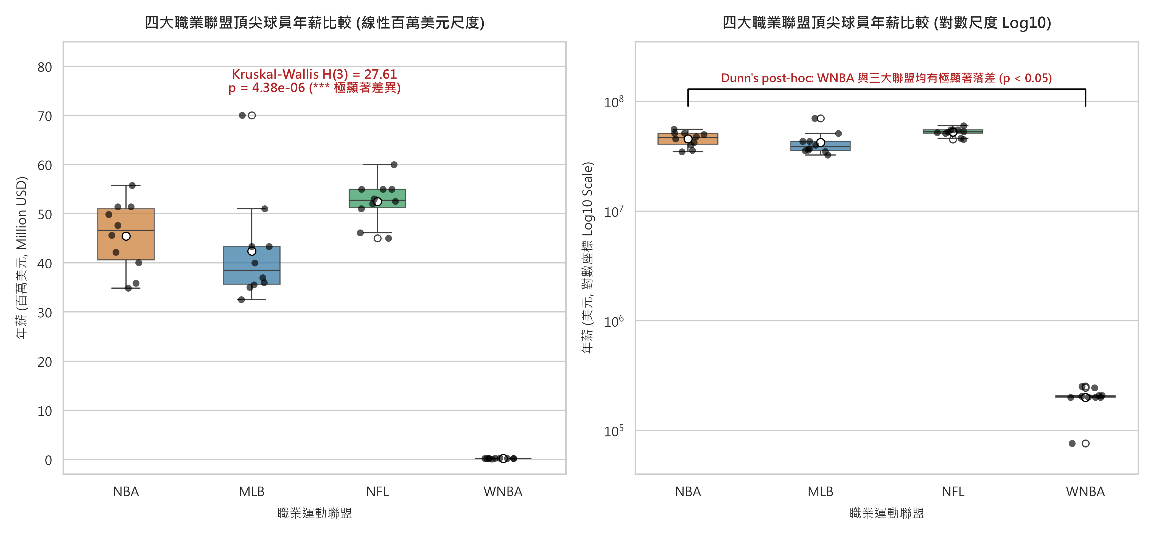
圖 3. 四大職業聯盟頂尖球員年薪比較 (左：線性百萬美元尺度；右：對數尺度與事後檢定標記)
3.4 球員年齡 (Age) 之 Kruskal-Wallis 檢定與事後分析
• 描述統計：MLB 平均年齡最高 (33.6 ± 4.58 歲, 中位數 33.5 歲)，次為 NBA (30.2 ± 5.55 歲, 中位數 30.0 歲)，WNBA (29.8 ± 4.98 歲, 中位數 29.0 歲)，NFL 最年輕 (27.6 ± 1.96 歲, 中位數 27.5 歲)。
• 統計檢定：Kruskal-Wallis H 統計量 = 8.831, df = 3, p = 0.0316 < 0.05 (* 達顯著差異)。
• Dunn 事後檢定：僅「MLB vs NFL」比較達統計顯著差異 (Z = 2.917, p_raw = 0.0035, p_bonf = 0.0212 < 0.05)，棒球巨星年齡顯著高於美式足球四分衛；其餘各組兩兩比較校正後均無顯著差異 (p_bonf > 0.05)。

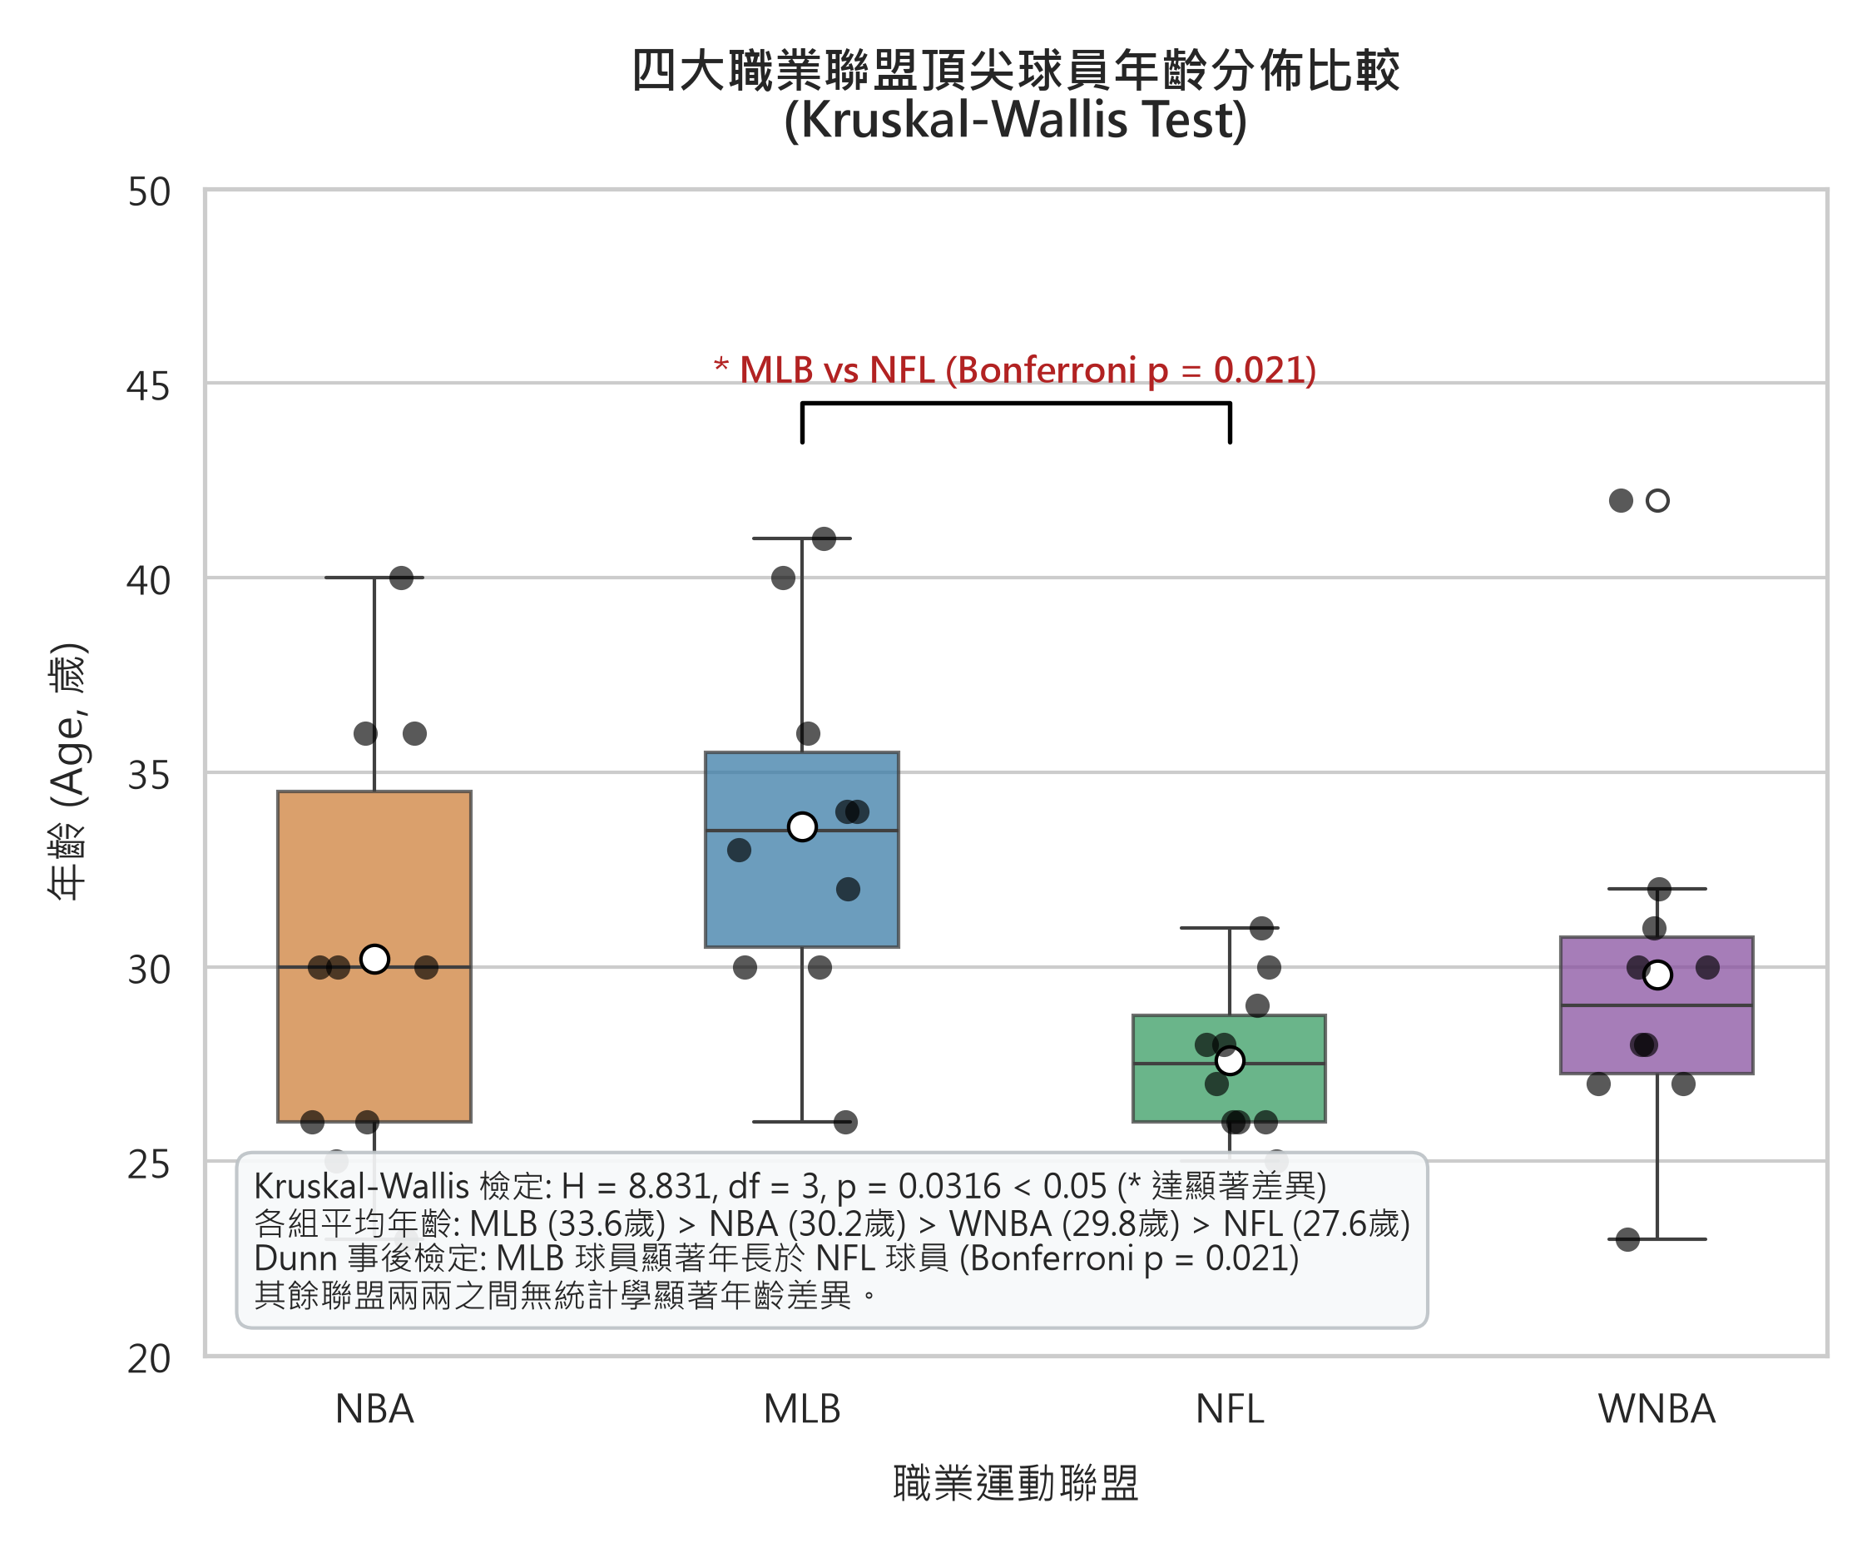
圖 4. 四大職業聯盟頂尖球員年齡分佈箱形圖 (Boxplot & Stripplot)

第四部分：統計方法學總結與 SPSS 實務對照手冊
4.1 何時採用非母數統計 (Non-parametric Statistics)？
在生物統計與醫學研究中，母數檢定 (如獨立雙樣本 t 檢定、One-way ANOVA) 依賴三大嚴格假設：(1) 常態分佈 (Normality)、(2) 變異數同質性 (Homoscedasticity)、(3) 樣本獨立性。當遇到以下情境時，非母數檢定為必然選擇：
1. 樣本數過小 (n < 30) 且常態性檢定 (Shapiro-Wilk) 達顯著違背常態 (p < 0.05)，如本報告之 LUAD 組 HER2 表現量、WNBA/MLB 年薪。
2. 變異數嚴重不均齊 (Levene's test p < 0.05)，極端值對平均值與變異數造成過度扭曲。
3. 資料為等級資料 (Ordinal) 或具有明顯偏態分佈。
4.2 曼-惠特尼 U 檢定 (Mann-Whitney U Test) 原理：
• 適用於兩組獨立樣本。將所有樣本合併由小到大排序並賦予秩次 (Rank, 遇同分取平均秩次)，再分別加總兩組秩次得到 R₁ 與 R₂。
• 計算公式：U₁ = R₁ - n₁(n₁+1)/2，U₂ = R₂ - n₂(n₂+1)/2。檢定統計量 U 滿足 U₁ + U₂ = n₁n₂。
• SPSS 報告規範：SPSS 輸出之 Mann-Whitney U 通常報告 Min(U₁, U₂)，Wilcoxon W 報告較小樣本組之秩和。研究者可報告 U、Z 值與對應 p 值。
4.3 克魯斯卡-沃利斯 H 檢定 (Kruskal-Wallis H Test) 原理：
• 適用於三組或以上獨立樣本 (單因子變異數分析之非母數替代法)。將全部 N 個觀察值混合排序編秩，計算各組平均秩次。
• 統計量 H 近似於自由度為 k-1 之卡方 (Chi-square) 分佈。若 H 檢定達顯著水準 (p < 0.05)，僅代表「至少有兩組之間存在差異」，必須進一步執行 Dunn's 事後檢定並搭配 Bonferroni 或 Holm 多重比較校正，以避免第一型錯誤 (Type I Error) 膨脹。
4.4 SPSS 實務操作步驟指引：
• Mann-Whitney U 檢定操作：
分析 (Analyze) -> 無母數檢定 (Nonparametric Tests) -> 舊式對話框 (Legacy Dialogs) -> 2 個獨立樣本 (2 Independent Samples) -> 檢定變數放入應變數，分組變數放入分組代碼 (定義群組 1, 2) -> 勾選 Mann-Whitney U。
• Kruskal-Wallis 檢定操作：
分析 (Analyze) -> 無母數檢定 (Nonparametric Tests) -> 舊式對話框 (Legacy Dialogs) -> K 個獨立樣本 (K Independent Samples) -> 檢定變數放入應變數，分組變數放入分組欄位 (定義範圍 1 到 k) -> 勾選 Kruskal-Wallis H。

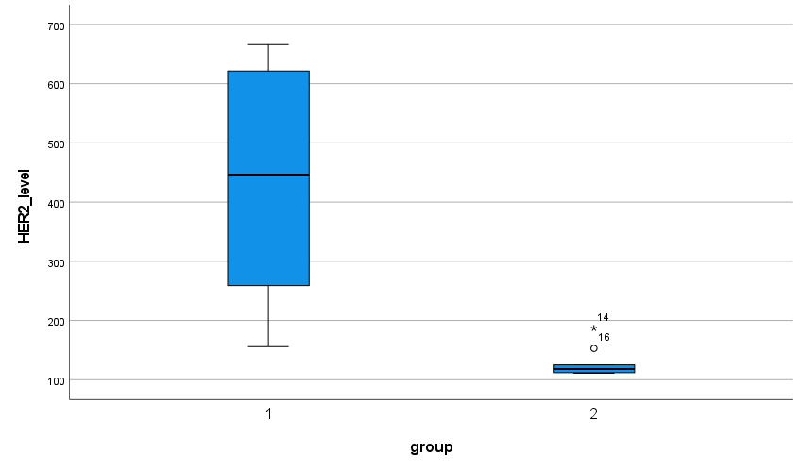
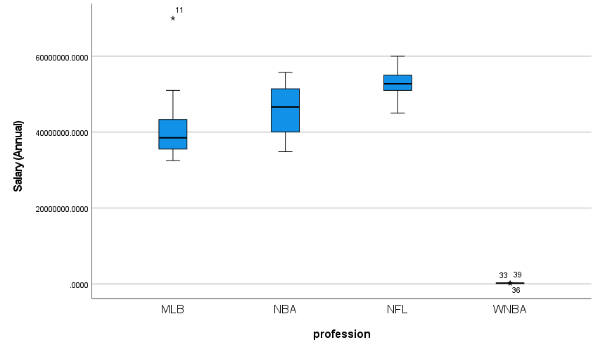
Antigravity所用的分析方法和課堂中所使用的相同，可見AI是個非常好的分析工具！

